长春市金融控股集团有限公司
办公用品采购项目

采 购 文 件

项目编号：XJ31HW20230001

采 购 人：长春市金融控股集团有限公司
代理机构：吉林长春产权交易中心（集团）有限公司

二〇二三年四月

目录
第一章 竞价采购公告 3
第二章 供应商须知 7
第三章 采购需求 10
第四章 报价须知 27
第五章 分项报价表 40
第六章 入围供应商 41

第一章 竞价采购公告
吉林长春产权交易中心（集团）有限公司（以下称“我公司”）受长春市金融控股集团有限公司（以下称“采购人”）委托，根据《吉林长春产权交易中心（集团）有限公司采购业务操作规则（试行）》及《吉林长春产权交易中心（集团）有限公司竞价采购实施细则（试行）》的有关规定，对长春市金融控股集团有限公司办公用品采购项目进行竞价采购，公告内容如下：
一、项目概况
1.1项目名称：长春市金融控股集团有限公司办公用品采购项目。
1.2 采购人：长春市金融控股集团有限公司。
1.3采购内容：一批办公用品（具体要求详见采购文件第三章）。
1.4采购方式：竞价采购（一次报价）。
1.5采购预算：220,000.00元（含税、运输等一切费用）。
1.6资金落实情况：已落实。
1.7交货期限：采购合同签订后次日起5日内。
1.8交货地点：吉林省长春市南关区文昌路文昌国际大厦3楼；吉林省长春市南关区超达路333号。
1.9付款方式：货到现场验收合格后，一次性支付合同金额100%价款（开具增值税专用发票）。
1.10质保期：按照产品出厂质保期执行。
二、意向供应商要求
2.1意向供应商须是在中华人民共和国境内注册，可独立承担民事责任的法人或其他组织形式，具备有效的营业执照且经营范围应包括本项目采购内容。
2.2 意向供应商须承诺所供产品为原装正品，且成交后将样品送至采购人核对，核对无误后发货。
2.3意向供应商须能够提供采购需求（采购文件第三章）全部品类，否则视为无效响应。
2.4法定代表人为同一人或者存在控股、管理关系的不同企业（如：母、子公司等），不得同时参加本项目。
2.5供应商不得存在下列情形之一：
（1）处于被责令停产停业、暂扣或者吊销执照、暂扣或者吊销许可证、吊销资质证书状态；
（2）进入清算程序，或被宣告破产，或其他丧失履约能力的情形。
2.6本次采购不接受联合体。
- 采购文件的获取
凡欲响应的供应商，请登录https://www.ejy365.com/，按要求进行实名会员注册及选择项目报名、下载采购文件。本项目采购文件不收取费用。
四、响应保证金
本次采购无响应保证金要求。
五、意向供应商身份证明材料审核
意向供应商须为长春市金融控股集团有限公司办公用品及低值易耗品定点供应商选择项目入围供应商，入围结果公示详见采购文件第六章。
六、报价时间与报价方式
6.1报价形式：网络报价（一次报价）。
6.2报价时间：2023年04月12日10时00分至2023年04月12日10时30分。
6.3报价细则：详见采购文件第四章。
七、确定成交供应商
7.1采购人按照报价最低原则确定成交供应商。超过预算金额的报价无效。相同报价的意向供应商，按报价时间先后顺序，早报价者为成交供应商。
7.2报价最低的供应商放弃成交的，采购人可依次确定报价次低的供应商为成交供应商，以此类推。
7.3发放成交通知书前，成交供应商必须按采购人规定提交详细、明确的分项报价表（详见采购文件第五章），分项报价表中注明每样商品的单价。分项报价表合计金额必须与成交报价金额一致。分项报价表为采购合同的组成部分。
八、发布公告的媒介
本次采购相关公告在吉林长春产权交易中心（集团）有限公司网站http://www.ccprec.com/及e交易电子交易平台https://www.ejy365.com/发布，其它网址转载无效。
九、联系方式
代理机构：吉林长春产权交易中心（集团）有限公司
地 址：吉林省长春市南关区超达路333号
联 系 人：李先生
电 话：0431-85370123
手 机：17743002762
电子邮件：leonero@126.com

第二章 供应商须知
一、总则
根据《吉林长春产权交易中心（集团）有限公司采购业务操作规则（试行）》及《吉林长春产权交易中心（集团）有限公司竞价采购实施细则（试行）》的有关规定，现对本项目进行询价采购。
1.项目概况
见采购公告第一部分。
2.意向供应商身份证明要求
见采购公告第二部分。
二、报价
2.1报价组成
意向供应商所报价格为满足采购文件全部要求的最终价格。
2.2 报价货币
所有报价均按人民币报价。
三、相关材料的签署
3.1意向供应商需打印或用不褪色墨水书写，并由法定代表人或被授权委托人签字，并加盖意向供应商公章。被授权委托人签署的，须出具法定代表人授权书。
3.2任何行间插字、涂改和增删，必须由法定代表人或被授权委托人在旁边签字。
四、竞价须知
详见采购文件第四章。
五、确定成交供应商
5.1采购人按照报价最低原则确定成交供应商。
5.2成交结果公告、成交通知书。
5.2.1采购人确定成交供应商后，在吉林长春产权交易中心（集团）有限公司官网发布成交结果公告，在向成交供应商收取分项报价表后发出成交通知书。
5.2.2成交通知书是签订采购合同的前提条件及采购合同的组成部分。
六、授予合同
采购人和成交供应商应当自成交通知书发出之日起10个工作日内，根据采购文件、成交通知书签订采购合同。成交供应商无正当理由拒签合同的，采购人可取消其成交资格；给采购人造成的损失，成交供应商还应当予以赔偿。

第三章 采购需求
一、总体要求
1.1所供产品必须是全新设备且必须符合规定的相关标准及规范。
1.2所供产品的安装和检验，应执行现行的国家标准、部颁标准、行业标准或通用国际标准。
1.3产品有完整的检测认证，具有检测报告等证书。
注：进入报价环节且出价的意向供应商即视为完全同意并响应采购公告、采购文件的全部内容，无任何负偏离。成交供应商所提供服务必须实质性满足采购公告、采购文件的全部需求。意向供应商所提供产品与服务若未按采购文件要求或未完全满足采购文件要求的，将会视为无效响应，采购 人选定报价次低者为成交供应商。对意向供应商失信行为的惩戒措施按采购人企业管理制度及吉林长春产权交易中心（集团）有限公司的相关规定执行。
- 产品要求
2023年上半年办公用品明细
序号 | 品名 | 图片 | 品牌规格 | 数量
1 | 100页资料册 | 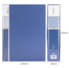 | 得力5007 | 6
2 | 10cm脱酸档案盒 | 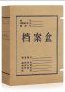 | longe10cm | 100
3 | 2T移动硬盘 | 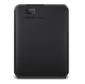 | 西数Elements2TB | 8
4 | 30页资料册 | 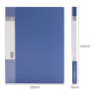 | 得力5103 | 4
5 | 35mm档案盒 | 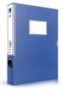 | 得力5682 | 40
6 | 3V电池 | 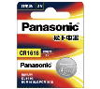 | 松下CR1616 | 5
7 | 3米插排 | 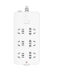 | 公牛GN-216（3米） | 16
8 | 3米打印机线 | 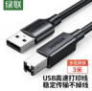 | 绿联 | 1
9 | 55mm档案盒 | 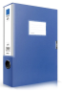 | 得力5683 | 42
10 | 5号电池 | 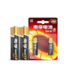 | 南孚5号 | 144
11 | 5米插排 |  | 公牛GN-216（3米） | 18
12 | 60页资料册 | 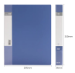 | 得力5106 | 4
13 | 6cm脱酸档案盒 | 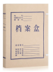 | longe6cm | 100
14 | 75mm档案盒 | 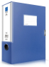 | 得力5684 | 37
15 | 7号电池 | 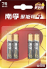 | 南孚7号 | 74
16 | 8cm脱酸档案盒 |  | longe8cm | 30
17 | A3封皮纸 | 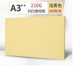 | 天章A3++凹凸皮纹白色210g | 3
18 | A3高品乐打印纸 | 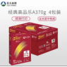 | 高品乐A3 70g4包装 | 20
19 | A4粉色复印纸 | 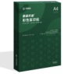 | 天章 A4 80g粉色打印纸 | 7
20 | A4高品乐打印纸 | 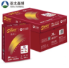 | 高品乐A4 70g8包装 | 80
21 | A4红色复印纸 |  | 天章 A4 80g红色打印纸 | 2
22 | A4拉锁票据袋 | 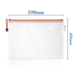 | 得力5654 | 6
23 | A4蓝色复印纸 |  | 天章 A4 80g蓝色打印纸 | 1
24 | DVD刻录机 | 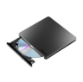 | 联想DB58 | 2
25 | HP1003AC硒鼓 | 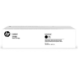 | 惠普（HP)W1003AC黑色 | 5
26 | HP1215黑墨盒 | 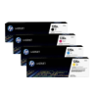 | 惠普（HP）CE320A黑色 | 1
27 | HP1215红墨盒 |  | 惠普（HP）CE323A红色 | 1
28 | HP1215黄墨盒 |  | 惠普（HP）CE322A黄色 | 1
29 | HP1215蓝墨盒 |  | 惠普（HP）CE321A蓝色 | 1
30 | HPM227硒鼓 | 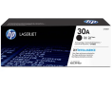 | 惠普（HP）CF230A黑色 | 15
31 | HPM254硒鼓黑色 | 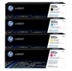 | 惠普（HP）CF500A黑色 | 3
32 | HPM254硒鼓红色 |  | 惠普（HP）CF503A红色 | 2
33 | HPM254硒鼓黄色 |  | 惠普（HP）CF502A黄色 | 2
34 | HPM254硒鼓蓝色 |  | 惠普（HP）CF501A蓝色 | 2
35 | HPM701N墨盒 | 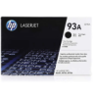 | 惠普（HP）CZ192A黑色 | 2
36 | 白板笔 | 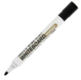 | 得力6817 | 2
37 | 白板擦 | 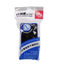 | 得力7837 | 2
39 | 白色常规信封 | 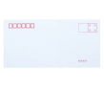 | 得力3422 | 80
40 | 白色卡纸（160克） | 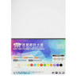 | 易利丰160g白卡纸 | 500
41 | 笔筒 | 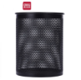 | 得力909 | 6
42 | 壁纸刀 | 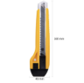 | 得力2041 | 20
43 | 便利贴 | 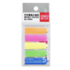 | 得力9064 | 34
44 | 彩色中性笔0.38 | 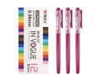 | 晨光AGP62403紫色 | 1
45 | 磁扣 | 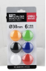 | 得力7825 | 2
46 | 打印机多层储物架 | 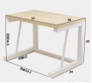 | 京炎 | 1
47 | 大头针 | 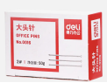 | 得力0016 | 3
48 | 大信封 | 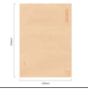 | 得力9号信封 | 100
49 | 单栏收据 | 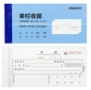 | 得力3533 | 20
50 | 订书钉 | 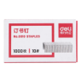 | 得力0010 | 42
51 | 订书器 | 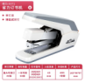 | 得力0371 | 5
52 | 东芝2323墨盒 | 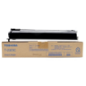 | 东芝2323C 338g原装 | 1
53 | 东芝457墨盒 | 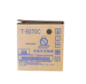 | 东芝T5070C 700g原装 | 2
54 | 翻页笔 | 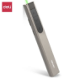 | 得力2812 | 1
55 | 方口挡风板 |  | 60*60 | 6
56 | 风琴发票包 | 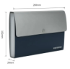 | 得力6395 | 1
57 | 复写纸 | 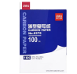 | 得力9375 | 1
58 | 格尺20cm | 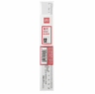 | 得力6220 | 4
59 | 格尺50cm | 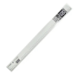 | 得力6250 | 1
60 | 光电转换器 | 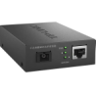 | FC311A-3(千兆） | 3
61 | 光盘 | 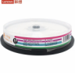 | 16速 4.7GB | 16
62 | 黑色光敏印油 | 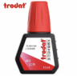 | 卓达10ml | 6
63 | 黑色中性笔0.5 | 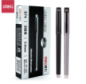 | 得力S74(12支） | 38
64 | 黑中性0.7 | 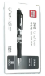 | 得力S02（12支） | 16
65 | 红色中性笔0.5 | 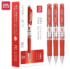 | 得力S01红色（12支） | 1
66 | 回形针 | 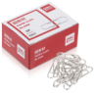 | 得力0018 | 23
67 | 会议记录本 | 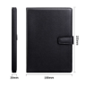 | 得力3302（16开120页） | 49
68 | 计算器 | 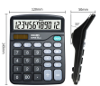 | 得力837ES | 6
69 | 剪刀 | 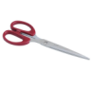 | 得力6009红色 | 17
70 | 胶棒 | 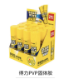 | 得力27052（36g） | 99
71 | 胶水 | 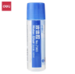 | 得力7303（125ml） | 3
72 | 胶贴纸 | 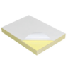 | 天章A4 80张 | 5
73 | 介绍信 | 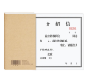 | 浩立信（50页） | 2
74 | 京瓷TASK3011i硒鼓 | 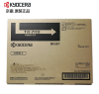 | TK-7118 | 10
75 | 口取纸（大） | 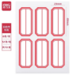 | 得力7187 | 5
76 | 口取纸（小） | 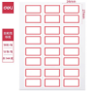 | 得力7189 | 11
77 | 口取纸（中） | 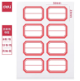 | 得力7193 | 7
78 | 垃圾桶 | 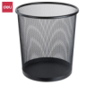 | 得力9190黑色 | 3
79 | 拉杆夹 | 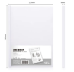 | 得力33223白色 | 25
80 | 理光IMC4500硒鼓黑色 | 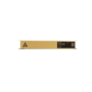 | 理光（Ricoh）原装IMC6000黑色 | 5
81 | 理光IMC6000硒鼓红色 | 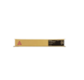 | 理光（Ricoh）原装IMC6000红色 | 3
82 | 理光IMC6000硒鼓黄色 | 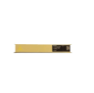 | 理光（Ricoh）原装IMC6000黄色 | 3
83 | 理光IMC6000硒鼓蓝色 | 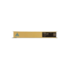 | 理光（Ricoh）原装IMC6000蓝色 | 3
84 | 连体档案封皮 | 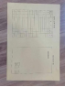 |  | 2000
85 | 米尺 | 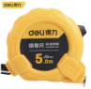 | 得力DL9005B | 1
86 | 墨盒E-12A | 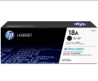 | 惠普（HP)CF218A | 20
87 | 墨盒E-88A | 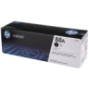 | 惠普（HP)CC388A | 20
88 | 牛皮纸档案袋 | 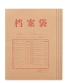 | 得力64103（280g 10支装） | 45
90 | 偏口牛皮纸档案袋 |  |  | 515
91 | 偏口塑料透明档案袋 | 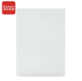 | 齐心E310 | 160
92 | 票据专用夹 | 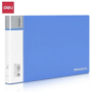 | 得力5353蓝色 | 4
93 | 起钉器 | 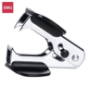 | 得力0231 | 4
94 | 铅笔 | 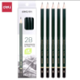 | 得力7084 | 13
95 | 入库单 | 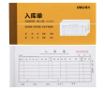 | 得力9392 | 1
97 | 手提文件包 | 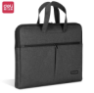 | 得力BG101-09黑色 | 21
98 | 鼠标 | 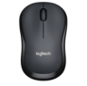 | 罗技M220 | 4
99 | 鼠标垫 |  | 罗技G440 | 2
100 | 双面胶（宽） |  | 得力 36mm | 4
101 | 双面胶（细） |  | 得力 12mm | 4
102 | 梯子 | 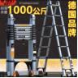 | 镁多力2.9米 | 1
103 | 透明按扣档案袋（横版） | 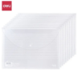 | 得力5502 A4加厚 | 81
104 | 透明缠线档案袋（竖版） | 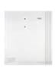 | 得力5511 A4加厚 | 60
105 | 透明胶带（宽） | 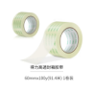 | 得力30369 | 18
106 | 透明胶带（细） | 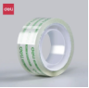 | 得力30011 | 5
107 | 推钉大 | 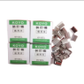 | KOYO KY-SCL | 3
108 | 推钉器大 | 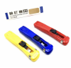 | KOYO KYSM8 | 2
109 | 推钉器小 | 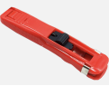 | KOYO KYSM8 | 3
110 | 推钉小 | 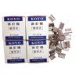 | KOYO KY-SCM | 6
113 | 文件夹铁夹单侧 | 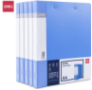 | 得力33296 | 6
114 | 文件夹铁夹双侧 |  | 得力27018 | 12
115 | 夏普MX-C2651R黑 | 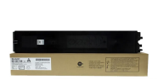 | 夏普MX-30CT-BB原厂 | 3
116 | 夏普MX-C2651R红 | 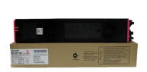 | 夏普MX-30CT-MB原厂 | 2
117 | 夏普MX-C2651R黄 | 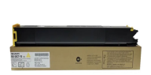 | 夏普MX-30CT-YB原厂 | 2
118 | 夏普MX-C2651R蓝 | 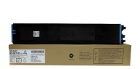 | 夏普MX-30CT-CB原厂 | 2
119 | 香糊 | 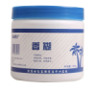 | 晨好 | 1
120 | 橡皮 | 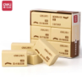 | 得力7535A | 25
121 | 小笔记本 | 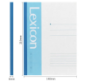 | 得力7654 80页 | 18
122 | 兄弟DR-3450硒鼓 | 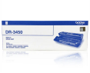 | DR-3450 | 5
124 | 削笔器 | 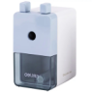 | 得力0749 | 18
125 | 钥匙盘 | 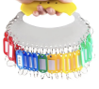 | 30位5色 | 3
126 | 印台 |  | 得力9863 | 7
127 | 印章垫 |  | 旗牌SR-35 | 10
128 | 荧光笔 | 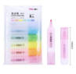 | 得力S628 | 13
129 | 优盘 | 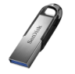 | 闪迪64GB | 8
131 | 长尾夹1号 | 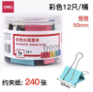 | 得力8551ES | 11
132 | 长尾夹3号 | 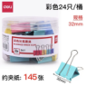 | 得力8553ES | 10
133 | 长尾夹5号 | 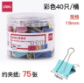 | 得力8555ES | 16
134 | 长尾夹6号 | 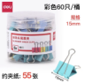 | 得力8556ES | 15
135 | 桌牌 | 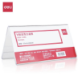 | 得力9294 | 50

报价须知
一、网上注册、报名及获取文件
1.1注意事项
意向供应商自行登录http://www.ejy365.com进行会员注册。会员注册时请填写真实的信息，银行账户必须是本单位名下。
意向供应商注册后，从会员登录窗口进入选择拟参加的采购项目进行报名及获取文件。意向供应商在报名及获取文件前应对竞价采购公告中各项内容知悉，并同意其中的各项条款和要求。
1.2注册流程指导
进入www. ejy365.com，点击 “注册”，在弹出的《e交易平台会员注册须知》下方点击“同意并继续”，进入注册页面。
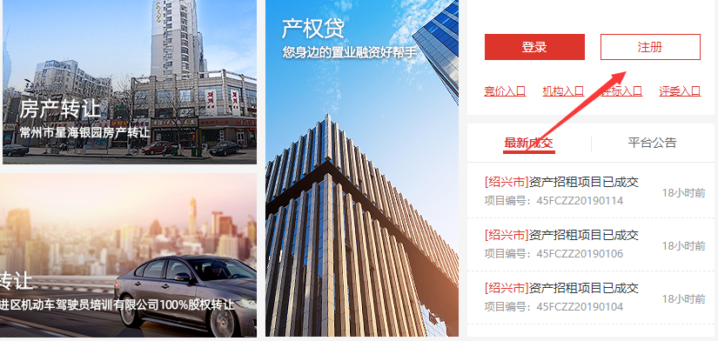
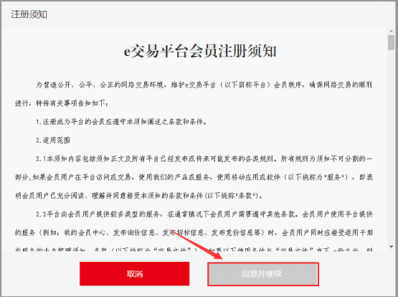

单位会员注册
选择页面上方“单位注册”，填写相关信息并选择相应的身份，点击页面底部“下一步”进入完善资料页面。
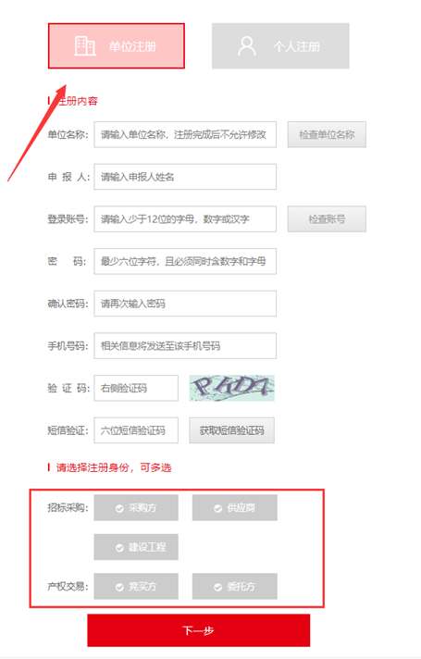

完善所注册各项身份的详细信息，点击“下一步”成为正式会员。
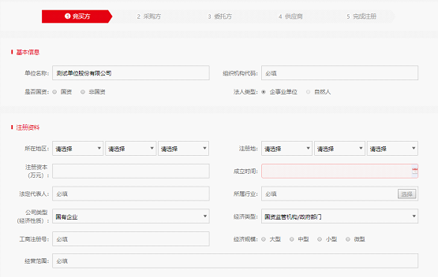
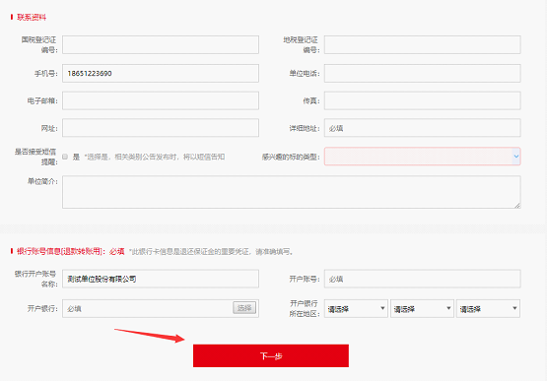

注册提示：
单位会员名须与企业工商注册名称一致，注册完成后不允许修改，请谨慎填写。
银行信息须与本企业的银行开户信息一致，且开户账号需开通网银，请填写真实信息。
身份选择提示：系统支持资产转让与招标采购两种业务，其中招标采购分三种会员身份，如果您需要在线采购，请勾选“采购方”，如果您需要在线供货，请勾选“供应商”；如果您属于须投标的施工单位，请选择“建设工程”；产权交易同样有两种会员身份，如果您需要在线竞价，请选择“竞买方”，如果您属于挂牌机构，请选择“委托方”；如果您有多种业务需求，可同时勾选多种身份。
1.3报名流程指导
进入吉林长春产权交易中心（集团）有限公司网站（http://www.ccprec.com/），找到要报名的项目，点击“去报名”。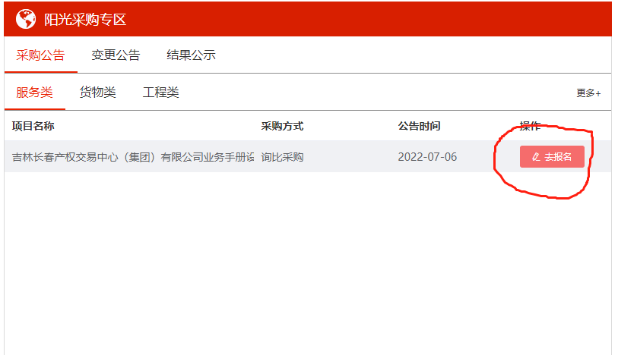点击“报名”，仔细阅读“供应商须知”，点击“同意”。
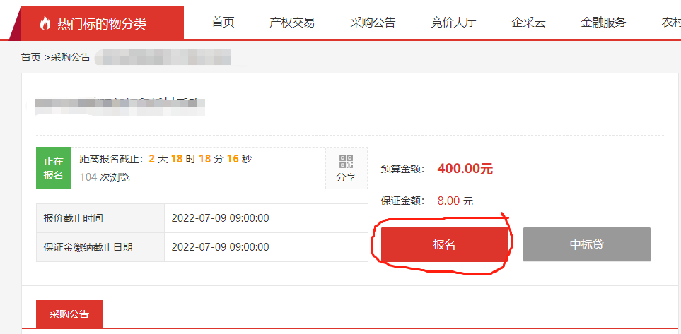
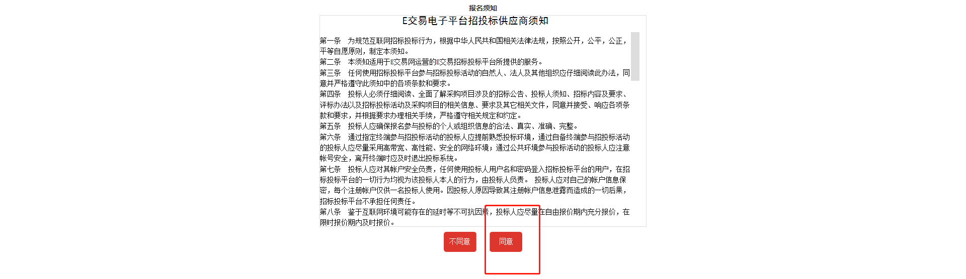
按要求填写必填项，点击“新增报名”，报名登记成功。
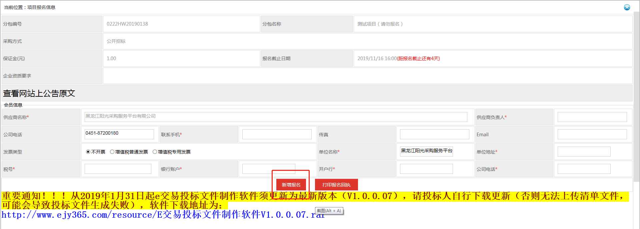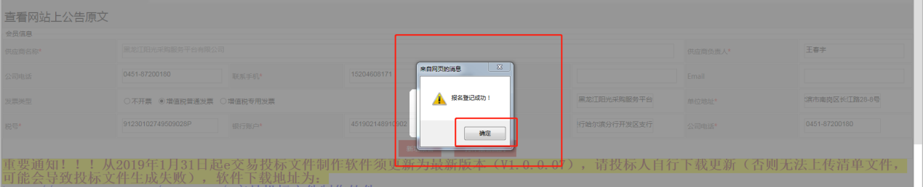

二、网络报价方法和程序
2.1.报价方法
报价按照“价格优先、时间优先”的原则，报价不能高于采购预算。
2.2报价程序
本次网络报价采用一次报价。
进入e交易电子平台 https://www.ejy365.com/，点击“登录”。

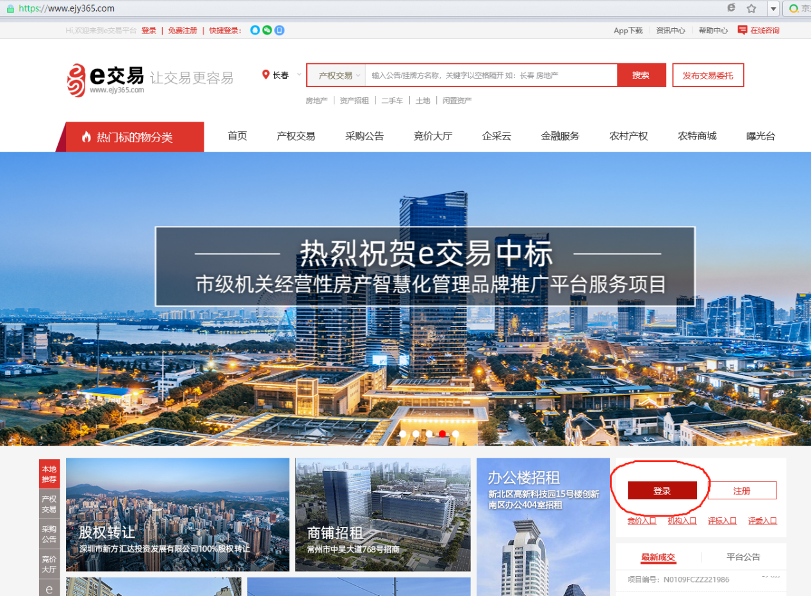

点击“网上询价”选择“询价报价”模块。点击“报价”进入报价界面。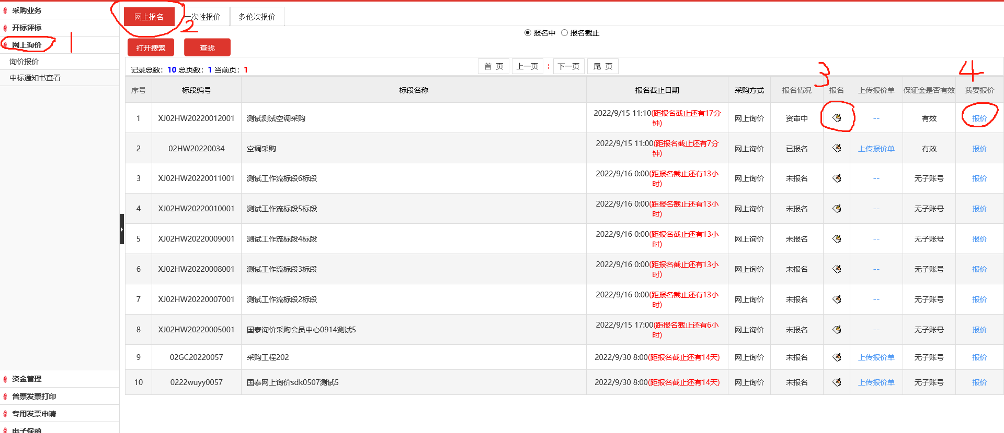 在报价界面点击要报价的项目，点击“进入”进入报价环节。

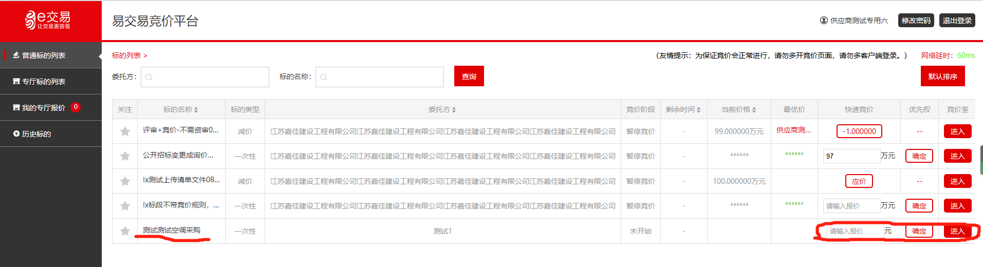
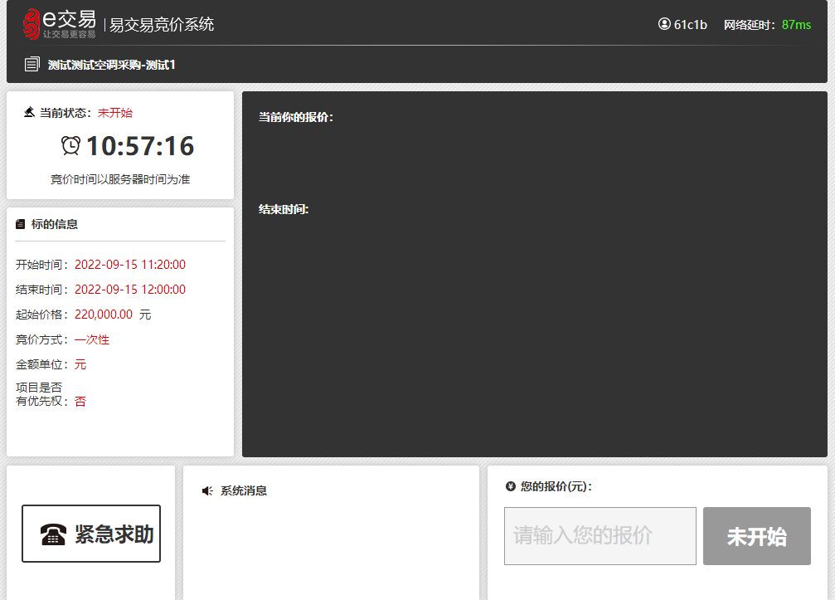
报价开始后，输入报价金额后点击“发送报价”，报价成功后弹出报价成功提示信息，点击确定即为报价成功。
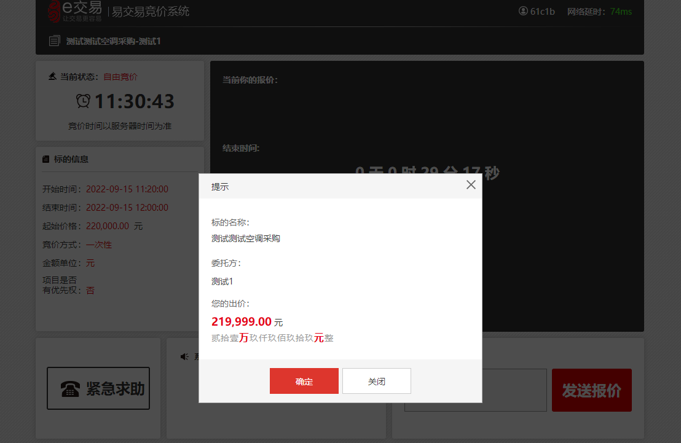
报价时限内不可修改报价，意向供应商只有一次报价机会，请合理报价。
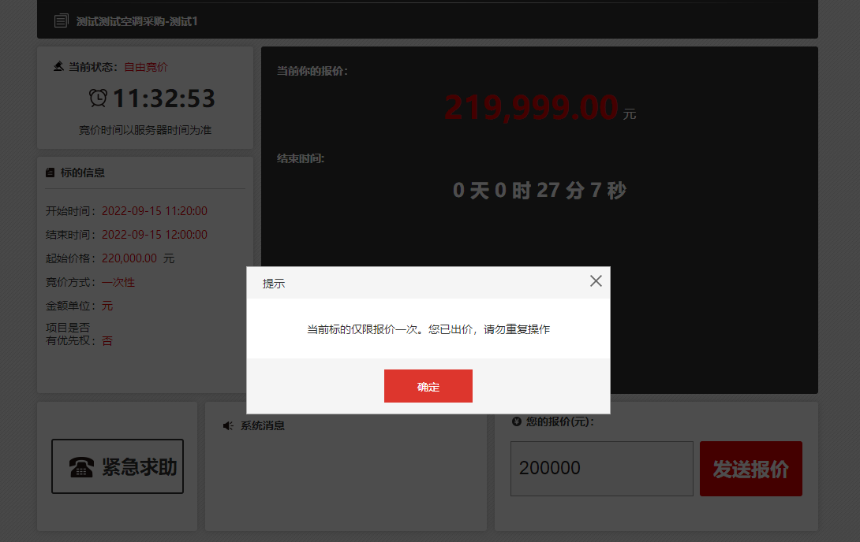

2.3查看报价结果
报价结束后，系统将自动提示报价结果，意向供应商可自行在网络报价系统中查看。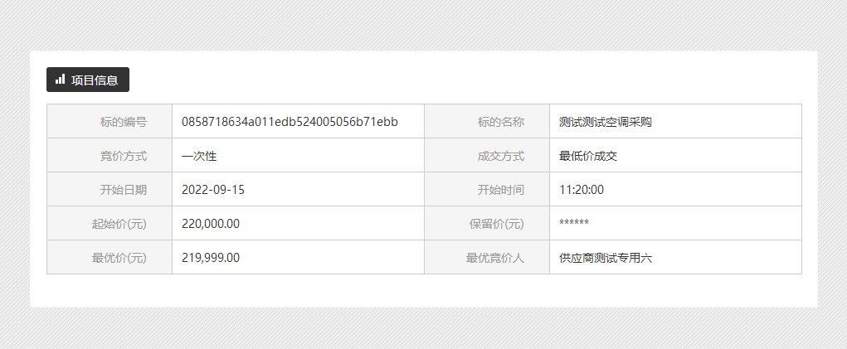
2.4注意事项
（1）意向供应商应慎重报价，报价指令输入网络报价系统并确认后即刻生效。
（2）报价结果以系统纪录数据为准。报价系统显示“本次报价结束”时，本次报价活动结束。
（3）意向供应商对注册用户名和密码、竞价账号和密码的安全负责，任何使用意向供应商的注册用户名或竞价账号登陆的用户在报价系统的一切行为均视为该意向供应商本人的行为，由意向供应商负责，吉林长春产权交易中心（集团）有限公司不承担任何责任。
（4）通过公共环境参与报价活动的意向供应商应注意账号安全，离开终端时应及时退出网络报价系统。
（5）鉴于可能存在的不可抗因素，意向供应商应充分考虑网络、终端设备、浏览器等软硬件因素，在报价时限内完成有效报价。
三、成交确认
采购人确定成交供应商后，将在吉林长春产权交易中心（集团）有限公司网站发布成交结果公告并于公告结束后向成交供应商发出成交通知书。
四、免责条款
出现以下情况，吉林长春产权交易中心（集团）有限公司、采购人不承担任何责任：
（一）意向供应商注册时所填写内容不真实、不完善、不准确而导致自身未通过资格条件审核的；
（二）意向供应商注册时所填写内容不真实、不准确、不完整或手机屏蔽接收短信而造成无法收到通知短信的；
（三）交纳响应保证金无效的；
（四）意向供应商自身终端设备时间与网络报价系统时间不符而导致未按时参与报价的;
（五）意向供应商因自身原因导致其注册用户名或竞价账号信息泄露而造成的一切后果；
（六）意向供应商遗忘密码、自身终端设备或网络异常导致不能正常报价的；
（七）未及时关注在吉林长春产权交易中心（集团）有限公司网站发布的相关活动信息的；
（八）因不可抗力、软硬件故障、非法入侵、恶意攻击导致系统故障无法继续报价的，或者司法部门、政府监管部门紧急要求停止报价等原因导致报价中断的。采购人将重新组织报价活动，具体情况在吉林长春产权交易中心（集团）有限公司网站予以公告。

第五章 分项报价表
单位：元
发放成交通知书前，成交供应商必须按采购人规定提交经法定代表人签字并加盖公章的详细、明确的分项报价表，分项报价表中注明每样商品的单价。分项报价表合计金额必须与成交报价金额一致。分项报价表为采购合同的组成部分。

序号 | 商品名称 | 单位 | 品牌、规格 | 包装 | 数量 | 所报单价 | 总价
1
2
3
4
合计报价

意向供应商： （盖章）
法定代表人或被授权委托人： （签字）

第六章 长春市金融控股集团有限公司

办公用品及低值易耗品定点供应商
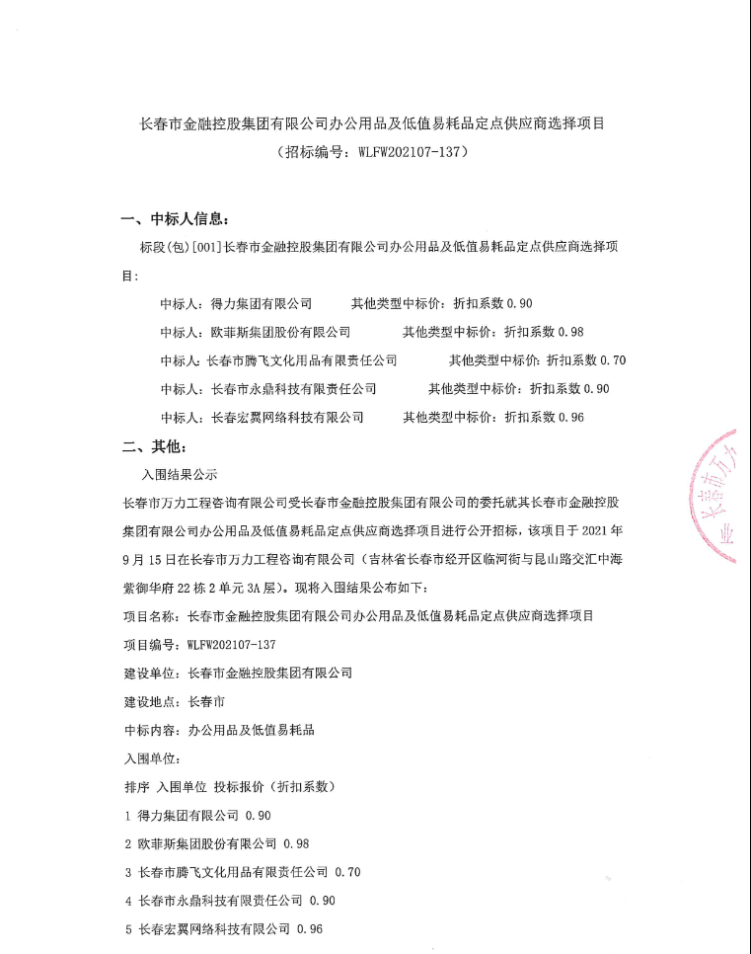
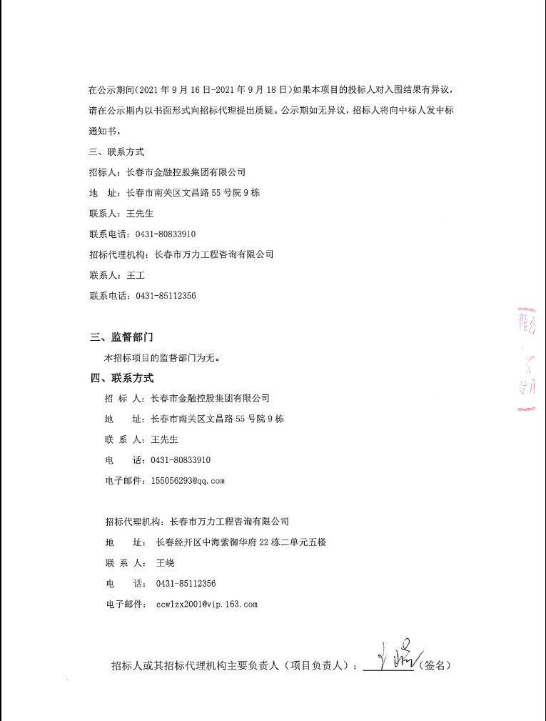
中国招投标服务平台公示地址：中国招标投标公共服务平台 (cebpubservice.com)

